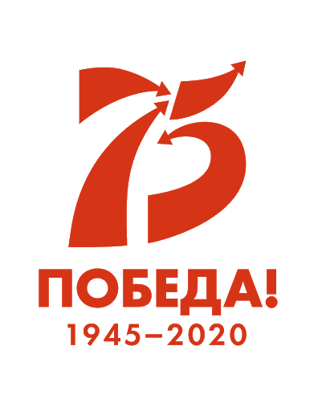
Беседа «Великий праздник – день Победы!»

Уважаемые родители!
Приближается самый великий и главный праздник на земле – это праздник Великой Победы!
Наша с вами задача - рассказать подрастающему поколению о мужестве и героизме советских людей во время Великой Отечественной войны. Эти знания необходимо закладывать с самого раннего возраста. Необходимо воспитать в детях уважение и благодарность к людям, подарившим нам мирное небо. Дети должны пронести эти чувства через всю жизнь и передать следующему поколению. Даже малыши должны понимать, что война - это горе, это боль, это страшно; что нельзя ни в коем случае допустить подобное.

Предложите вашему ребенку послушать ваш рассказ:
Каждый год в эти майские дни наш народ вспоминает грозные годы войны. Тебе кажется, что это было давно. А ведь твои прабабушки и прадедушки (можете назвать их по именам) жили в то время, они были такими же маленькими, как ты. Так же ходили в детский сад, играли, гуляли с другими детьми и родителями.
Но вот однажды случилась большая беда! Перед рассветом 21 июня 1941 года, когда все города и села нашей Родины спали глубоким сном, с аэродромов поднялись в воздух немецкие самолеты с бомбами. На нашу страну напали немцы. Во главе фашистов был Адольф Гитлер. Он хотел завоевать нашу Родину.
Воздух наполнился рокотом моторов, танков и грузовиков.
Началась Великая Отечественная война.

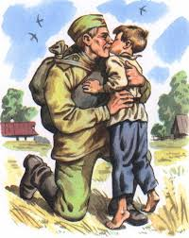
Летней ночью, на рассвете,
когда мирно спали дети,
Гитлер дал войскам приказ
и послал солдат немецких
Против всех людей советских,
это значит-против нас.
Он велел, чтоб разгромили,
растоптали и сожгли
Все, что дружно мы хранили,
пуще глаза берегли.
Чтобы мы нужду терпели,
Наших песен петь не смели
возле дома своего,
Чтобы было все для немцев,
для фашистов-иноземцев,
А для русских ничего.

Фашистская Германия хотела уничтожить весь народ нашей страны.
Улыбаясь, шли фашисты по улицам городов, сёл. И везде, где они проходили, взрывались и рушились дома, они убивали и взрослых и детей на своём пути.
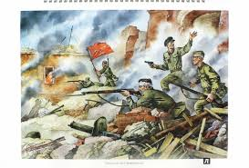
Все люди поднялись на защиту своей Родины. На фронт шли не только солдаты нашей армии, но и простые люди, которые никогда не держали в руках оружия - музыканты, строители, учителя. Женщины и даже дети работали день и ночь, чтобы у солдат была одежда, еда, оружие. Они работали на военных заводах. Кто-то уходил в лес к партизанам.
Много горя принесла Великая Отечественная война. Слово «Великая» означает очень большая, самая крупная война в истории человечества. Отечественной она называется потому, что это была справедливая война, направленная на защиту своего Отечества, своей страны.
В Великую Отечественную войну погибло очень много людей, многие были ранены. Первую помощь солдатам оказывали девушки-медсёстры, они на своих хрупких плечах выносили раненых с поля боя. Да, они не боялись ни пуль, ни бомбежки. Шли смело в бой. И главная цель была – спасти, оказать первую помощь.
В минуты затишья перед следующим боем, сидя в блиндажах, солдаты вспоминали мирное время, своих близких и родных, мечтали о скорой встрече в родимом доме, читали письма.
Что бы поддержать солдат, и поднять их боевой дух, к ним приезжали артисты и исполняли любимые песни. Одна из них «Катюша».
https://youtu.be/JAUDuD9K_8U
Длилась война долгих четыре года.
Да, ребята было очень трудно – но народ наш победил.
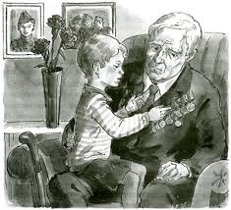
И вот, наконец, 9 мая 1945 года наши войска сумели победить фашистов. И была победа!
Майский праздник -
День Победы
Отмечает вся страна.
Надевают наши деды
Боевые ордена.
Их с утра зовёт дорога
На торжественный парад.
И задумчиво с порога
Вслед им бабушки глядят.

Вот как это было: «Фашистская Германия признала себя окончательно побежденной». А вскоре в Москве, в столице нашей Родины, на Красной площади, состоялся грандиозный Парад Победы. Торжественным шагом проходили по площади воины-победители. Колонна солдат, шла в сторону кремлевской стены и бросала к подножию Мавзолея знамена фашистской Германии.
Давай и мы с тобой пройдем как солдаты (физкультминутка):
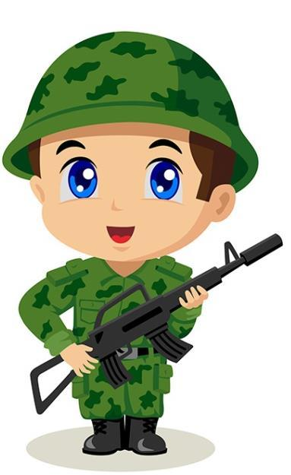
Как солдаты на параде,
Мы шагаем ряд за рядом,
Левой – раз, левой – раз,
Посмотрите все на нас.
Все захлопали в ладошки –
Дружно, веселей!
Застучали наши ножки –
Громче и быстрей!
(дети топают ногами)
Ручки, ручки поднимаем –
Выше, выше, выше.
Мы на месте покружились
и остановились.

С тех пор, каждый год, весь наш народ празднует 9 мая – День Победы.
Во время войны совершено было много героических подвигов, многие воины стали героями.
Мы каждый год поздравляем с Днем Победы ветеранов, тех, кто воевал и подарил нам мир. И мы говорим им «Спасибо!».

Была война
И гибли люди.
И шел за Родину солдат.
Он воевал
И был он храбрым.
И бил фашистов всех подряд.
И так дошел он до Берлина.
Четыре года воевал.
Чтоб я о бабушкином папе
Всем в День Победы
Рассказал.

В канун празднования Дня Победы все надевают георгиевскую ленту. Черный цвет означает дым, оранжевый — пламя. Это знак памяти и уважения к павшим за нашу родину солдатам и к здравствующим ныне ветеранам. Эти ленточки говорят о том, что мы помним Великую Отечественную Войну и то, какой ценой досталась эта победа.
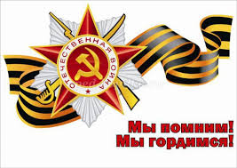
Носить георгиевскую ленту нужно правильно: ее завязывают, а затем закрепляют с левой стороны тела, ближе к сердцу.
В городах проходят парады, шествует «Бессмертный полк». А вечером темное небо озаряет праздничный салют.

Салютом праздничным
Всё небо расцвело,
И в мире стало тихо и светло.
Победа наступила. Тишина.
И в мире стала наша жить страна.
Пусть будет мир. Не будет пусть войны.
Хочу я мира для своей страны.
Хочу я мира для всех стран на свете.
Живут пусть в мире взрослые и дети!

https://youtu.be/NmCFq6e6VX0

Мы рады, что вы проводите время вместе с нами!
С уважением, педагоги МБДОУ ДС «Чебурашка» г. Волгодонска

